目录
一、指令: 3
二、设计: 7
1、10系列MOV RX 0000的实现 7
2、00系列一些其他功能的实现 8
3、01系列功能的实现 19
4、11系列功能的实现 23
5、中断功能的实现 24

一、指令:
译码器选择
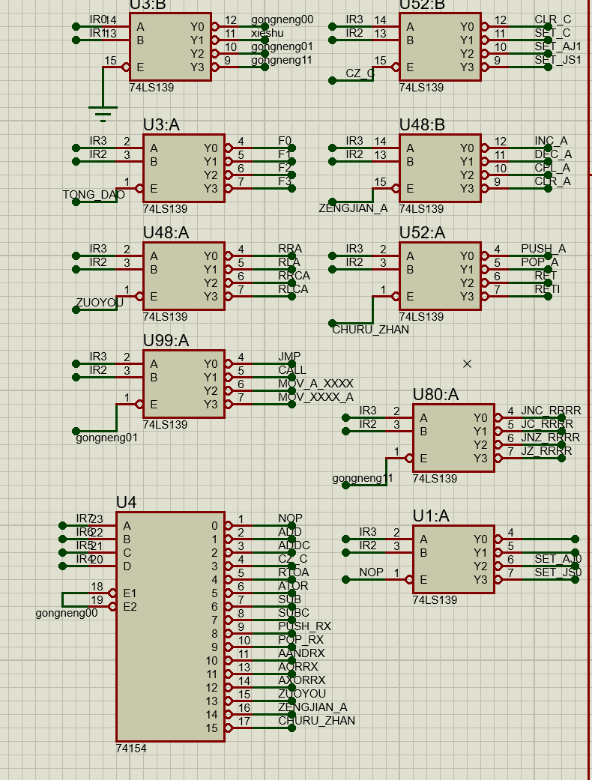
图表 1功能译码选择

00系列：
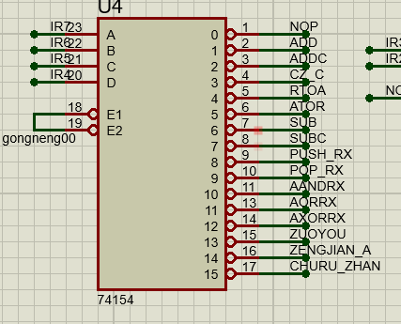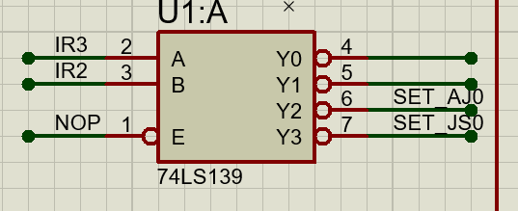

00 00 0000 不操作
00 10 0000 NVIC_PriorityGroup_0;设置按键中断优先级为0
00 11 0000 NVIC_PriorityGroup_0; 设置定时器中断优先级为0

00 XX 0001 ADD RX;(RX由XX选定) RX与ACC无进位相加
00 XX 0010 ADDC RX;(RX由XX选定) RX与ACC保持进位相加

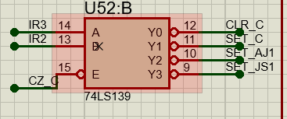
00 00 0011 CLR;清除进位C
00 01 0011 SETC;设置进位C
00 10 0011 NVIC_PriorityGroup_1;设置按键中断优先级为1
00 11 0011 NVIC_PriorityGroup_1;设置定时器中断优先级为1

00 XX 0100 MOV ACC RX;将RX的值写入ACC中
00 XX 0101 MOV RX ACC;将ACC的值写入RX中

00 XX 0110 SUB RX;(RX由XX选定) RX与ACC无进位相减
00 XX 0111 SUBC RX;(RX由XX选定) RX与ACC保持进位相减

00 XX 1000 PUSH RX;
00 XX 1001 POP RX;

00 XX 1010 AND A RX;AND 将RX与ACC的值按位相与后结果存入A中
00 XX 1011 OR A RX;将RX与ACC的值按位相或后结果存入A中
00 XX 1100 XOR A RX;将RX与ACC的值按位相异或后结果存入A中

ACC左右位移
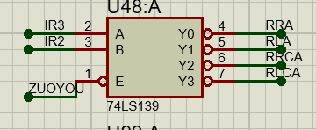
00 00 1101 RRA;
00 01 1101 RLA;
00 10 1101 RRCA;
00 11 1101 RLCA;

ACC增减、取反、清零。
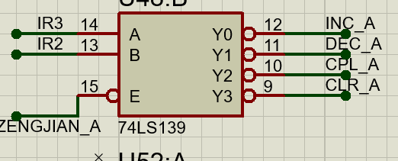
00 00 1110 INC;
00 01 1110 DEC;
00 10 1110 CPL;
00 11 1110 CLR;

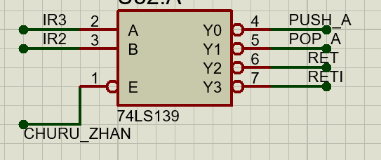
00 00 1111 PUSH A;
00 01 1111 POP A;
00 10 1111 RET;
00 11 1111 RETI;

01系列
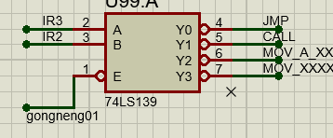
01 00 XXXX JMP
01 01 XXXX CALL
01 10 XXXX MOV A XXXX
01 11 XXXX MOV XXXX A

10系列
XX XXXX MOV RX XXXX;RX XXXX,将后四位数倒着放置到选定的Rx中(高低位在最初设定时反了，不影响总体，所以一直没有作更改)

11系列
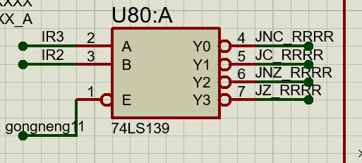
11 00 XXXX JNC RRRR;
11 01 XXXX JC RRRR;
11 10 XXXX JZ RRRR; 是0跳转
11 11 XXXX JNZ RRRR; 不是零跳转

二、设计:

1、10系列MOV RX 0000的实现
具体功能：
按要求，此时指令中后四位已经通过数据总线同时到达寄存器入口处，指令三四位通过24译码器选择相应的寄存器RX，在等待一个下降沿后，也就是开关闭合时存入数据。
电路及设计思路部分：
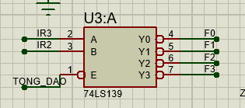  图表 2选择RX | 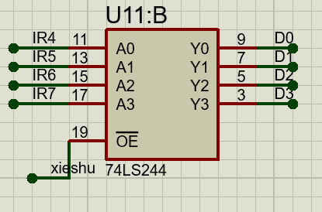  图表 3寄存器输入端

图表 1 中选择寄存器的24译码器，如图所示，由一个TONG_DAO信号所控制，其原因是为做后续其他功能时，指令中三四位的含义发生相应变化，此时不再作为选择RX的信号，而是做其他指令，故此时应该令其他的译码器正常工作，将该译码器使能无效。
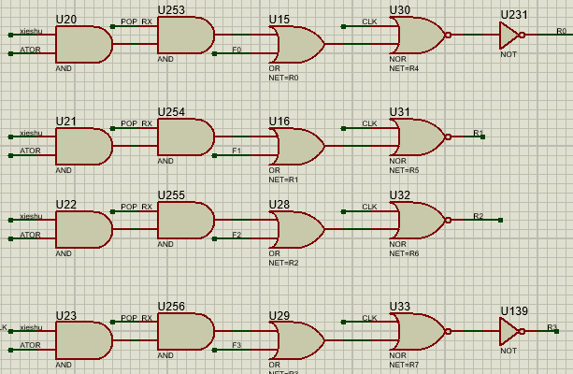
图表 4 控制RX的闭合与锁存
图表 4 中前几个与门的作用类似于控制信号，其作用为，当我想要往寄存器RX中存放数据时该部分应该响应一个低电平，令后续的信号通过，且所有与门的输入端口其地位相同，图中所示信号的含义分别为，MOV RX XXXX,POP RX,MOV RX A。
当我想要实现其相应功能时，会由相应的功能译码器（4-16译码器或2-4译码器）输出一个低电平，并在图表一所示的译码器中，译出相应的RX，并与脉冲时钟做一个或非（目的是为了等待脉冲时钟，开关闭合锁存）就可以做到功能的实现，并且如果有新的功能需要拓展实现，只需要在这个电路的基础上添加与门，添加新的功能时不会冲突，也很方便。（后续在做其他功能时也采用了这种思路）

2、00系列一些其他功能的实现
1.MOV A RX与MOV RX A
具体功能：
与之前介绍的MOV RX XXXX 类似，都是数据的移动，只不过是数据的来源与去向不太相同。同样由指令三四位选择RX，将防止线与用于隔离的相应三态门导通，将数据送入ACC寄存器的输入端，然后锁存。
电路及设计思路部分：
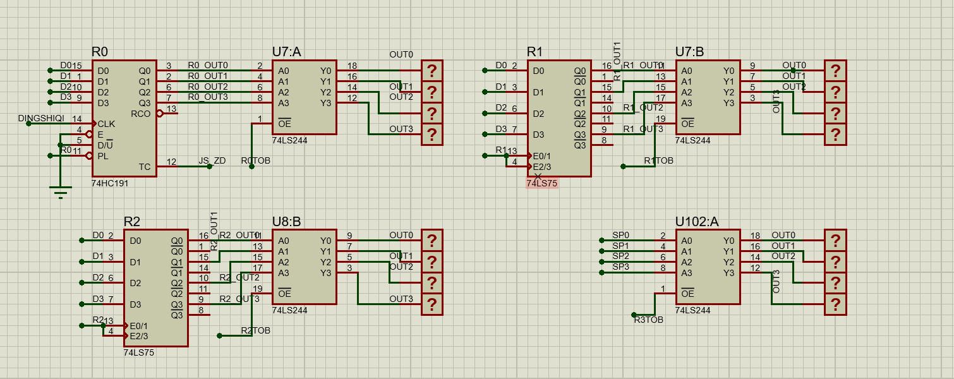
图表 5 RX与其相应的三态门
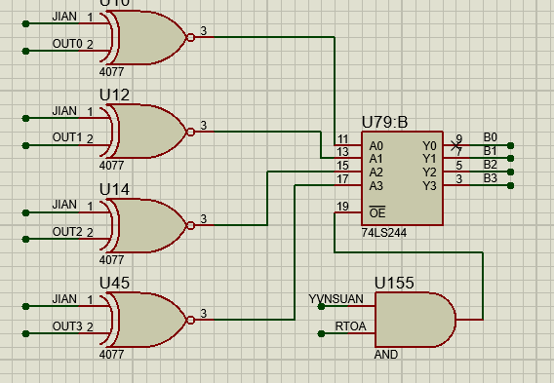
图表 6 从RX到加法器b输入端
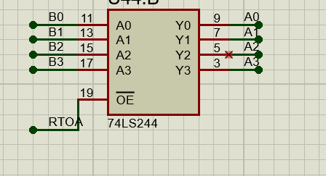
图表 7从加法器B输入端到ACC输入端
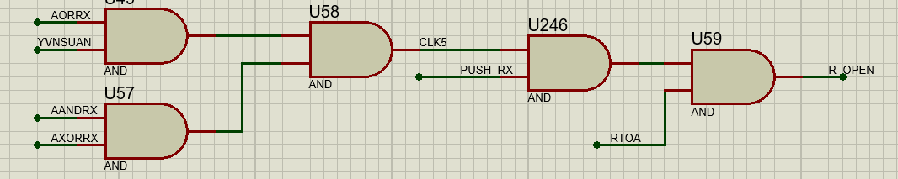
图表 8三态门控制端，总控制
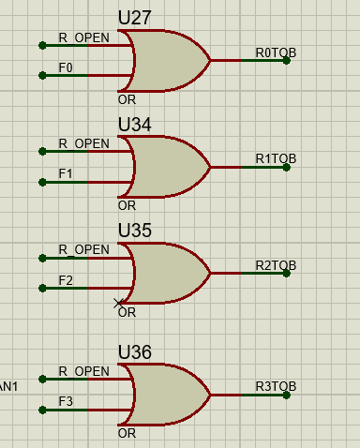
图表 9 分别对应的三态门使能端
在进行MOV A RX时通过上述电路控制相应的三态门导通，将数据输入到ACC的输入端，再由时钟与ACC的控制端搭配，使数据锁存。图5中的同或门是在后续做减法运算时，求取补码时需要用到。过程推导：
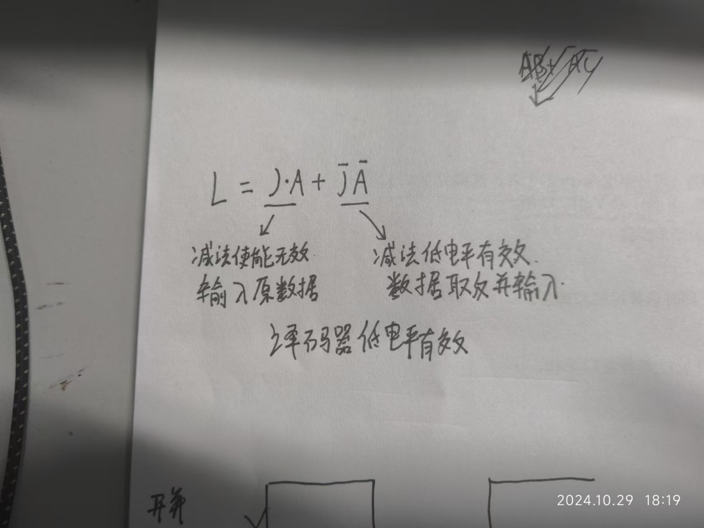
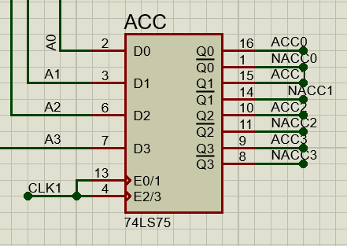
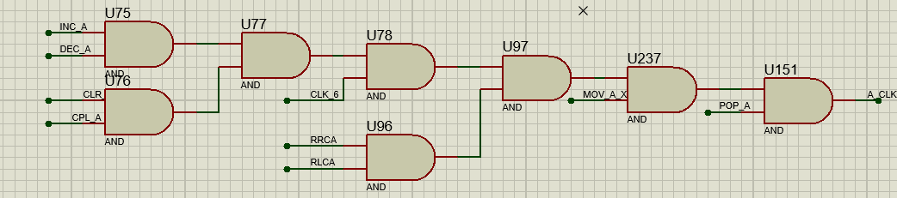
图表 10 ACC控制端1
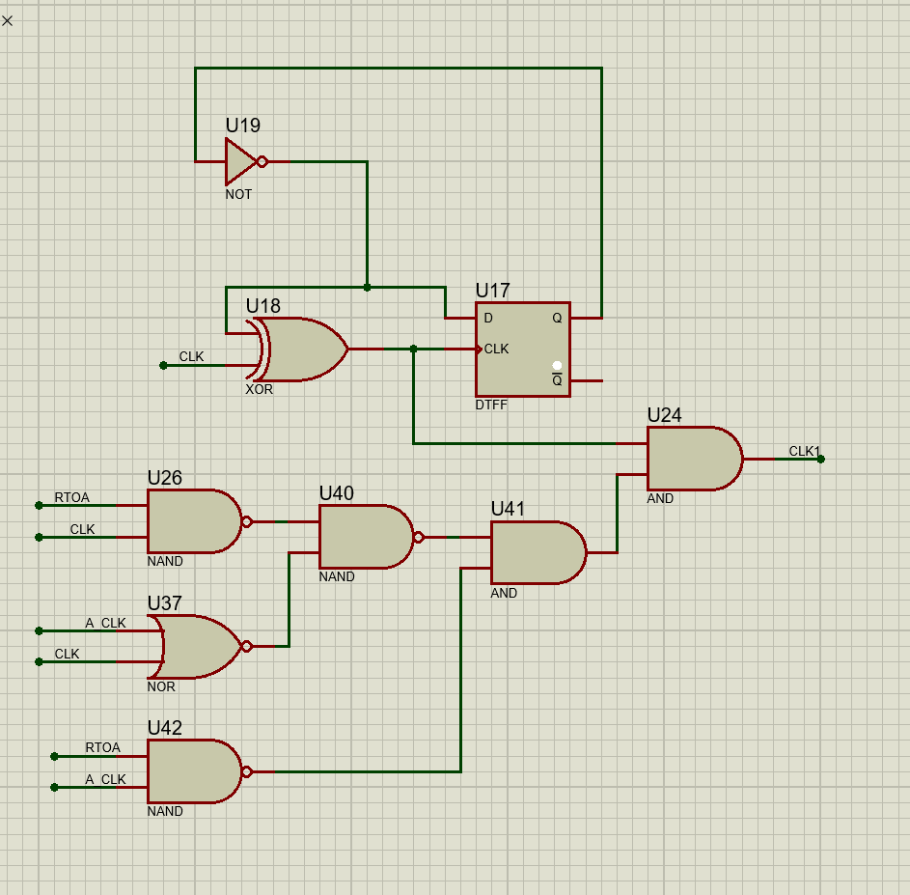
图表 11 ACC控制端2
其控制端用到了数字倍频电路，结果与上一个逻辑电路，可以做到控制前沿锁存还是后沿锁存，推导：
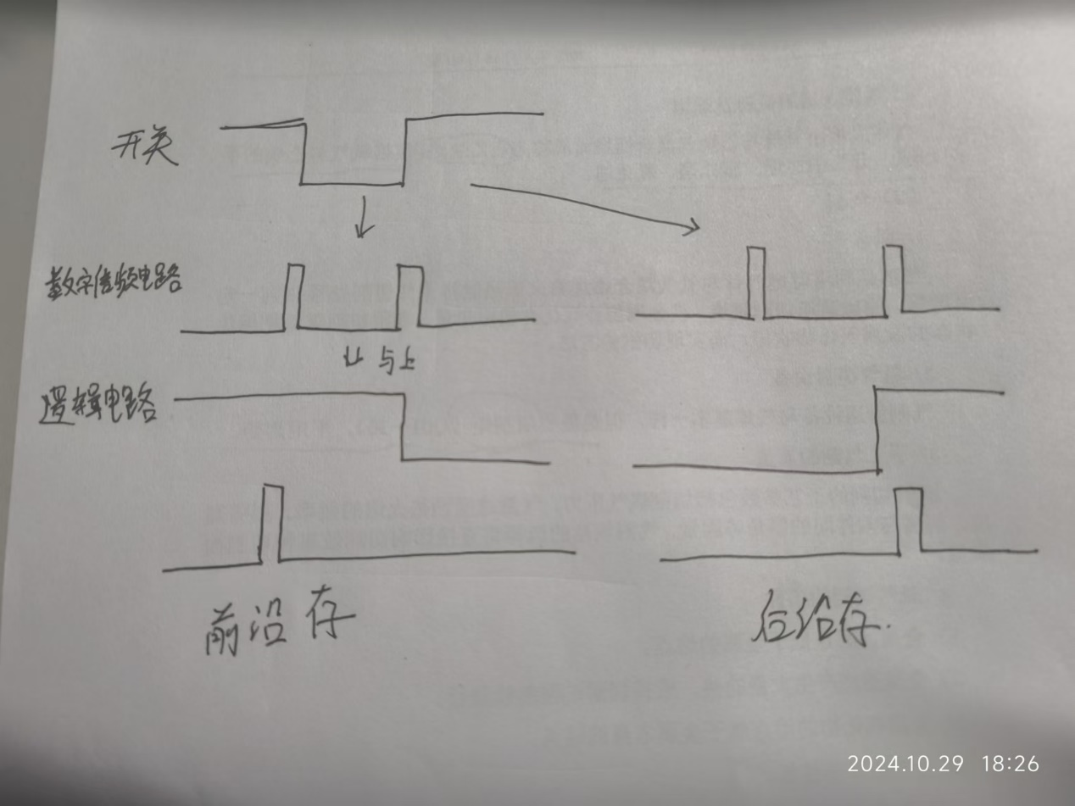
图中为简单的波形图，可以按照波形图，写出逻辑真值表，化简逻辑表达式，得到电路图。
图5中的A_CLK是，当我需要对ACC输入数据时译码译出低电平有效，若想添加拓展新功能，则只需要添加新的与门即可。
2.加减部分
具体功能：
通过电路，利用加法器计算相加结果后，结果锁存回ACC中。
电路及设计思路部分：
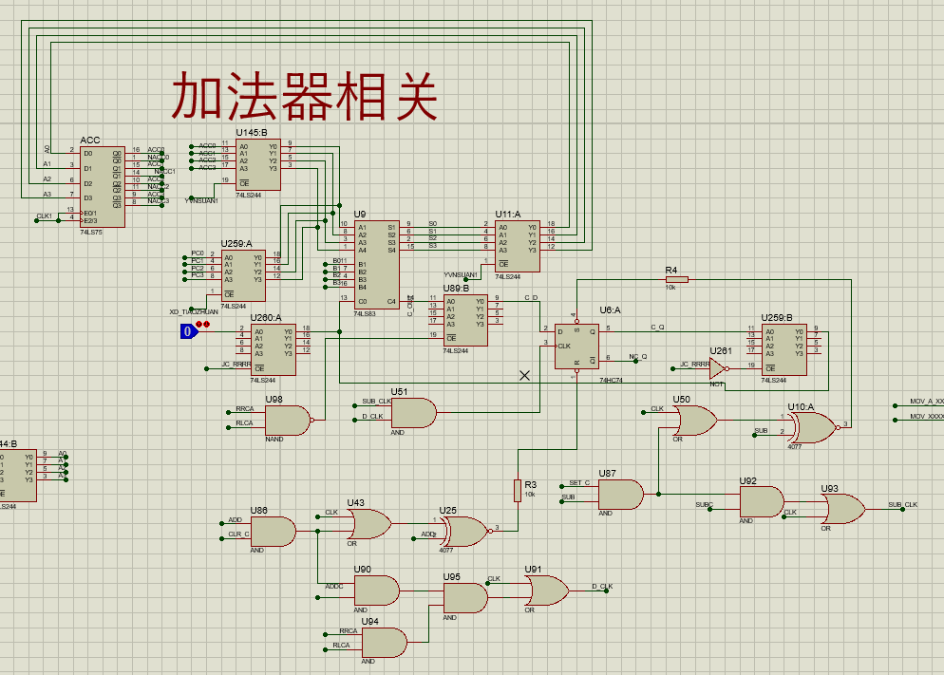
其控制ACC的信号，已由图5，图6给出，在此不进行详细解释。其进位c是利用D触发器来储存，其逻辑功能为在做ADD无进位相加时，直接清零端有效，使进位为0，在做减法SUB无进位相减时，补码需要取反加一，取反功能已在图5中完成，其加以则是令直接置数端直接置一完成加一，在进行ADDC和SUBC时，则利用D触发器的保持功能，保存上一次的运算结果。
触发器直接复位端口：
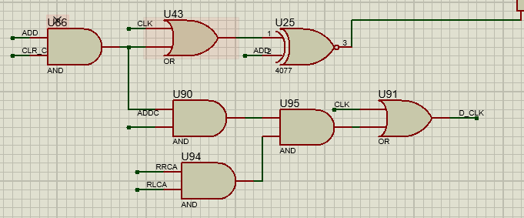
触发器直接置为端口：
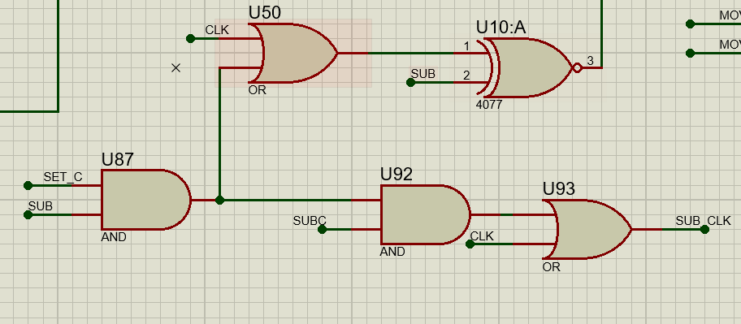
3.逻辑运算部分
具体功能：
ACC与RX进行按位相与，按位相或，按位相异或，并将结果存回ACC中。
电路及设计思路部分：
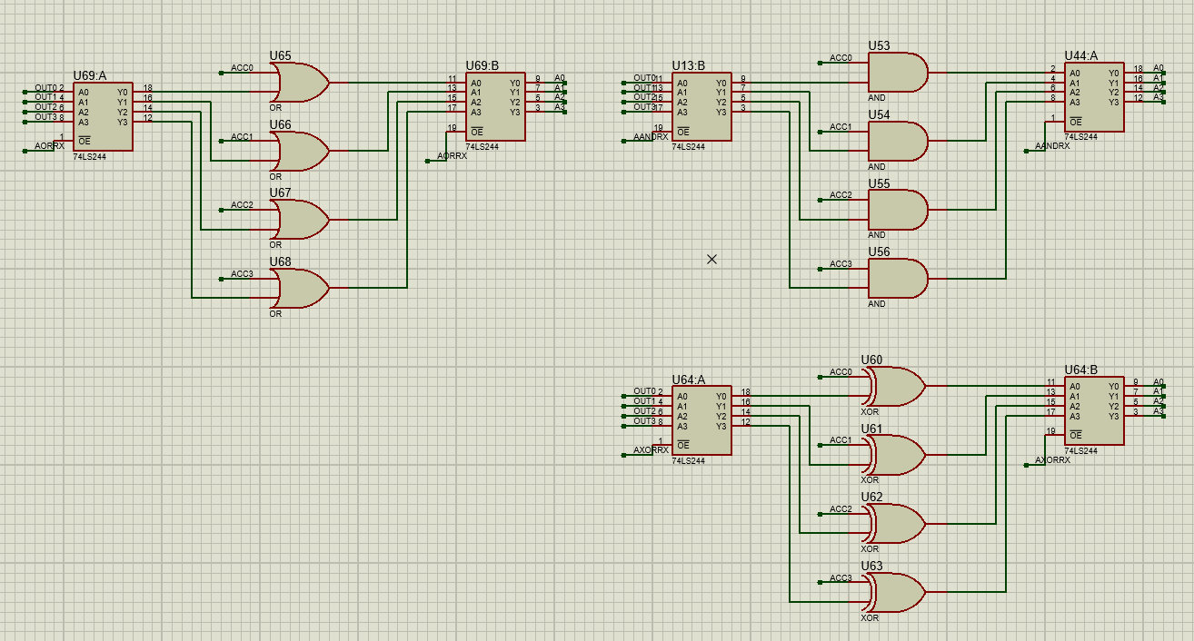
与做加减法类似，只不过通过三态门后数据输入到对应的逻辑运算门电路而不是加法器。结果同样接回到ACC的输入端。其利用的时钟如图5
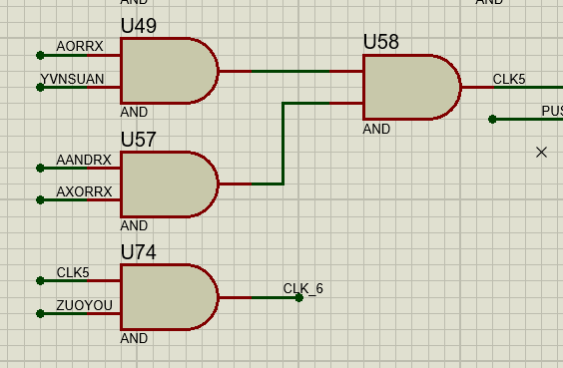
4.操作进位c部分
具体功能：
可以直接设置进位C，清除进位C。
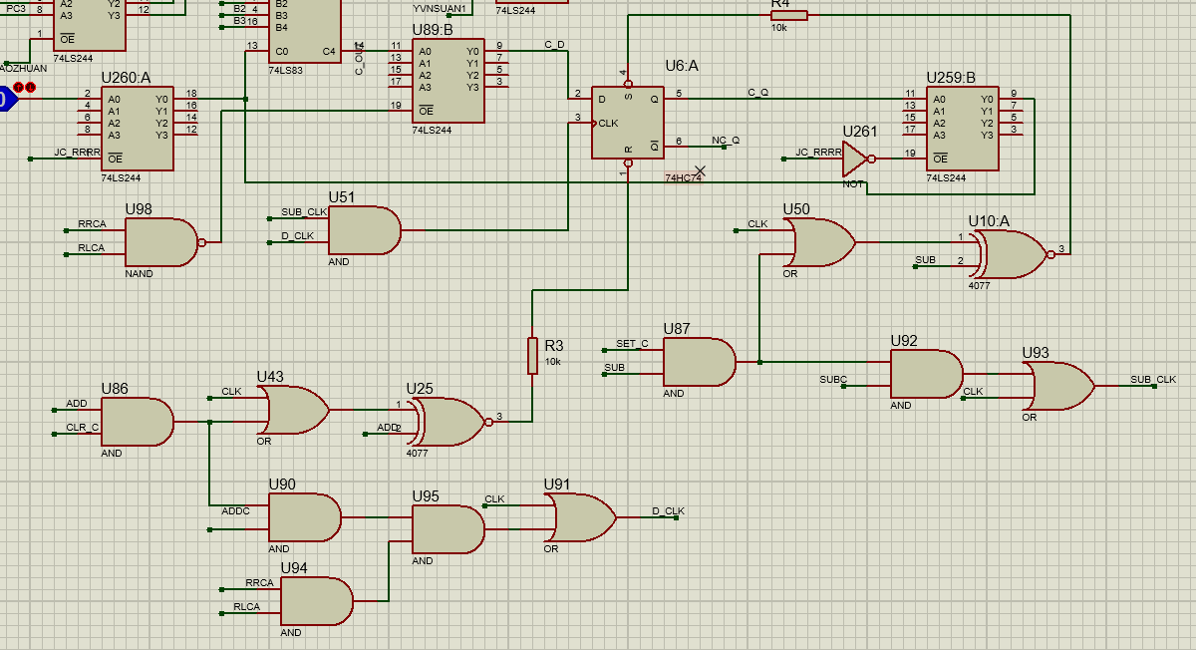
5.对ACC进行操作部分
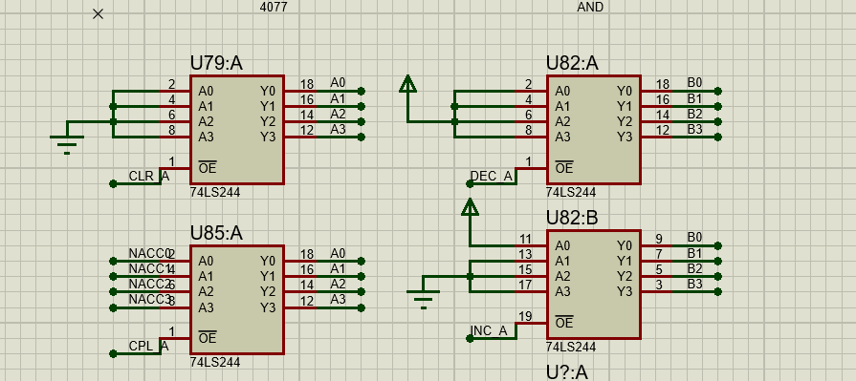
没有将ACC换成增减计数器，而是通过三态门，选择想要的数据实现功能，清零则输入0000到ACC输入端，取反则将ACC的非输出输入到输入端，增一减一则由加法器实现，增一加上0001，减一加上补码1111。
6.左右位移部分
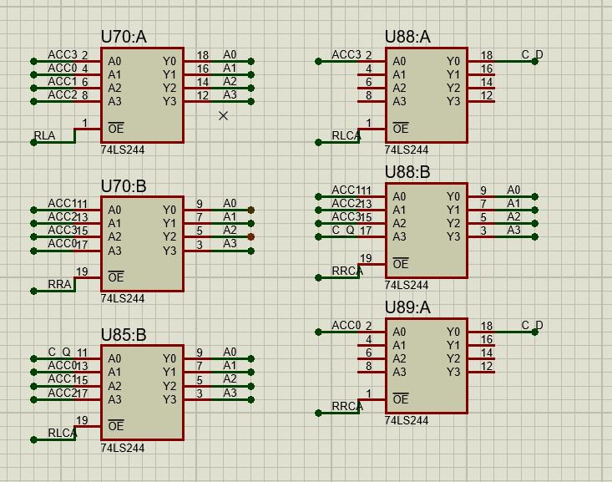
左右位移实现，与上述功能实现思路相同，同样利用三态门，将对应的数据输入到ACC中。
7.对栈操作部分
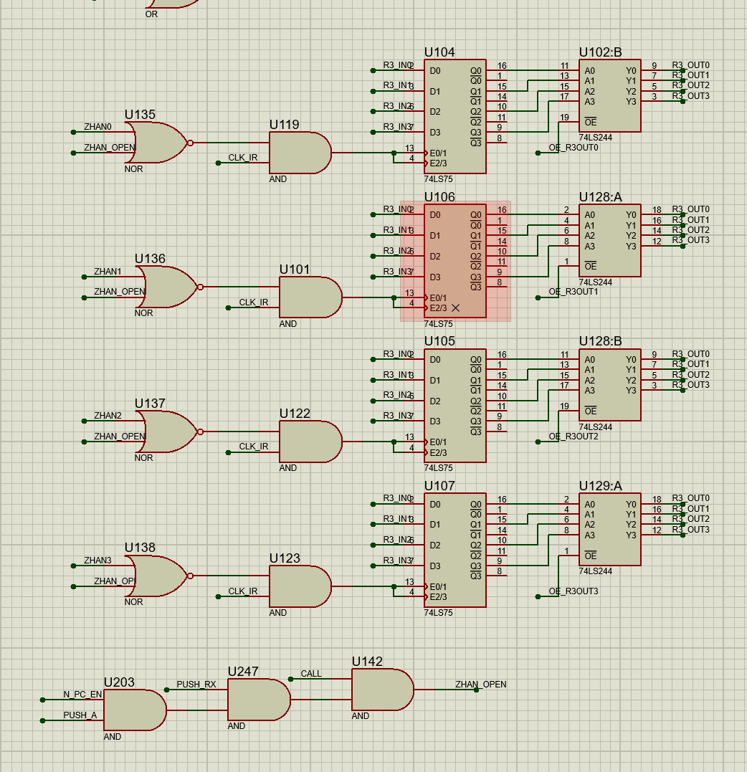
图表 12栈
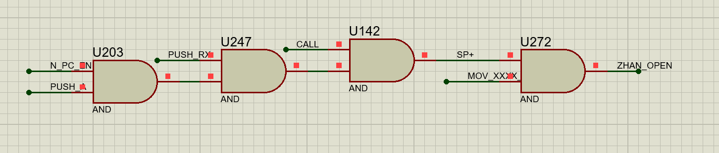
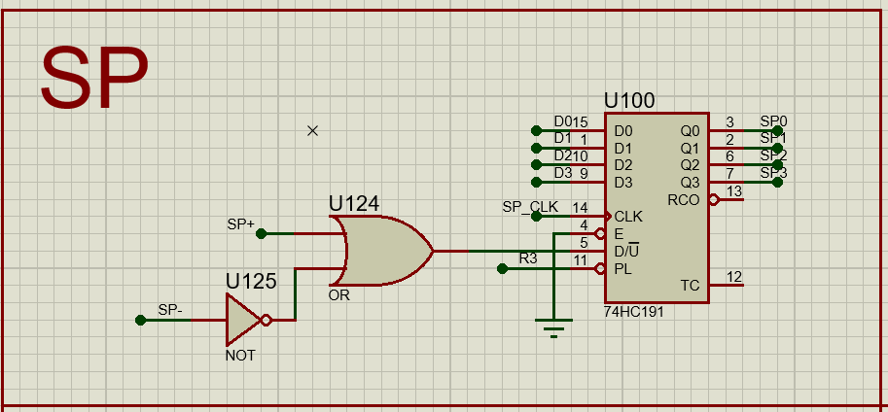
图表 13 SP栈顶选择
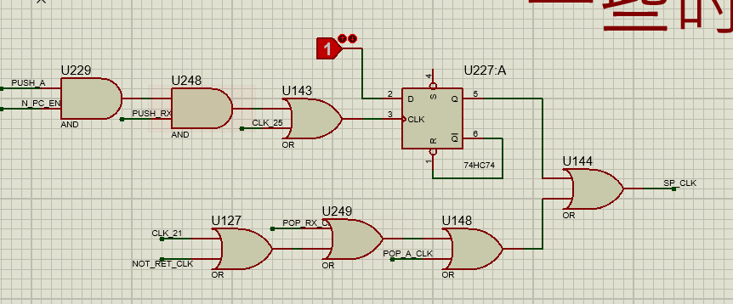
图表 14 控制SP的时钟
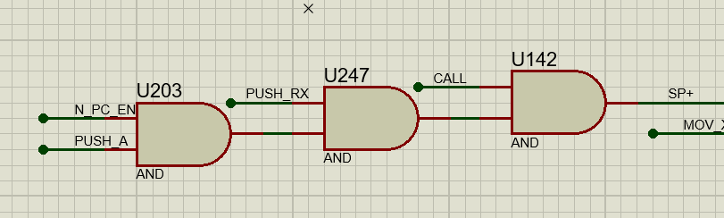
图表 15 SP需要加的情况
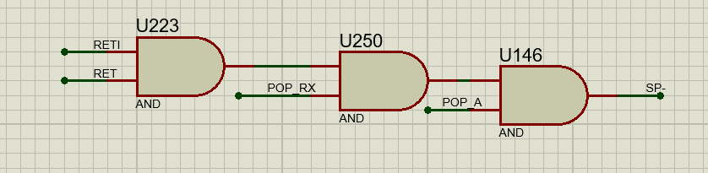
图表 16 SP需要减的情况
具体波形图，与设计会在介绍调用与返回时给出。
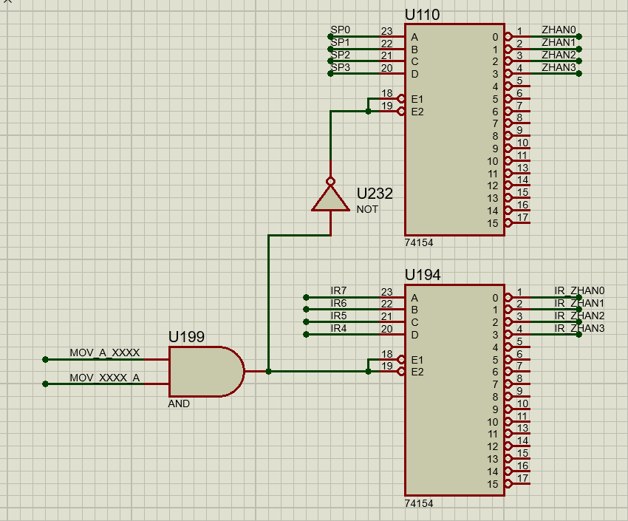
图表 17 选择栈的方式
图中的栈不仅可以由SP指定，同样可以由指令指定。

3、01系列功能的实现
具体功能：
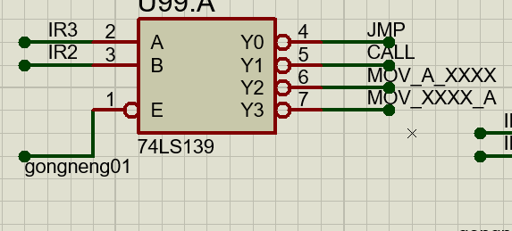

电路及设计思路部分：
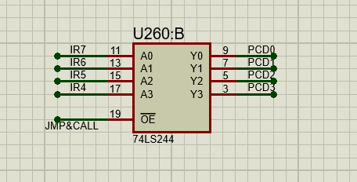
图表 18 PC输入端
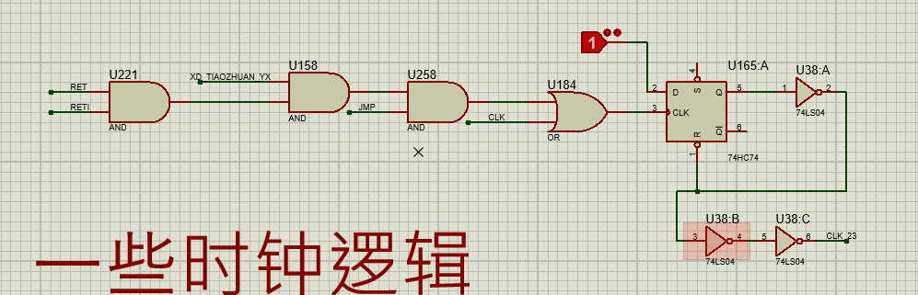
图表 19 跳转，返回时的时钟
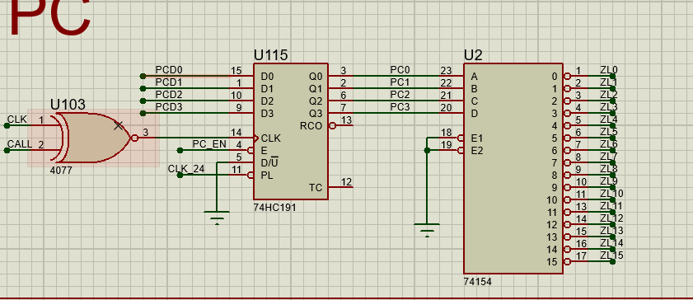
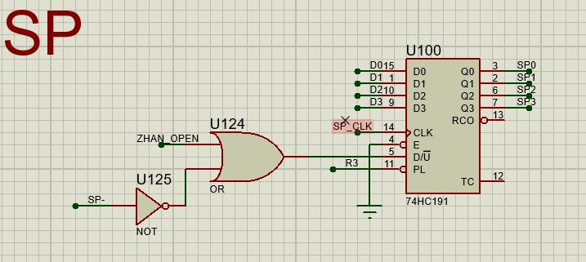
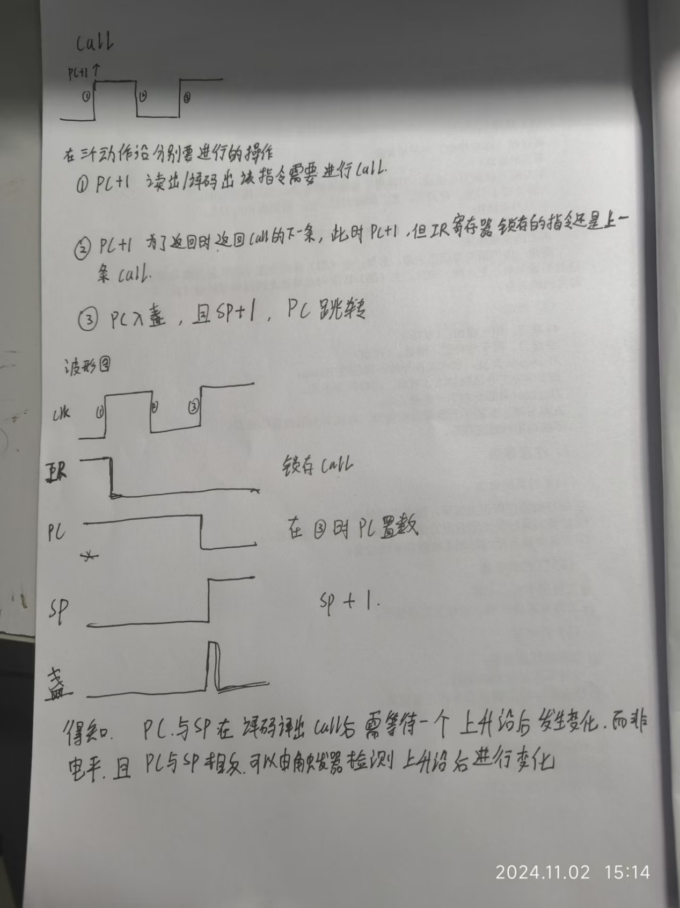
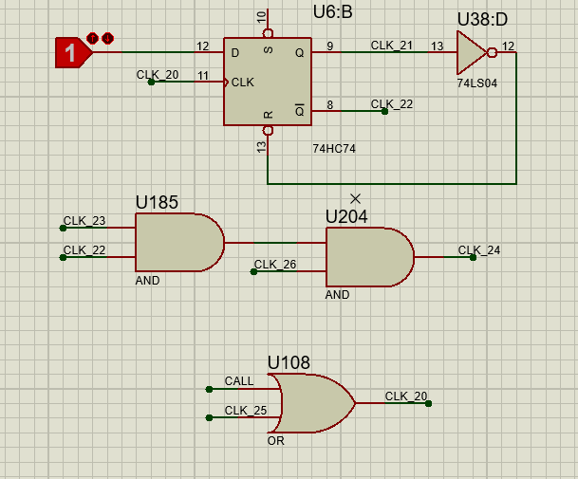
图表 20 检测上升沿，调用时的PC时钟
（后续进行中断部分设计时，也采用了许多使用触发器检测上升沿的做法）

4、11系列功能的实现
具体功能：
11系列的指令主要为相对跳转，在跳转的条件下添加了条件判断。
电路及设计思路部分：
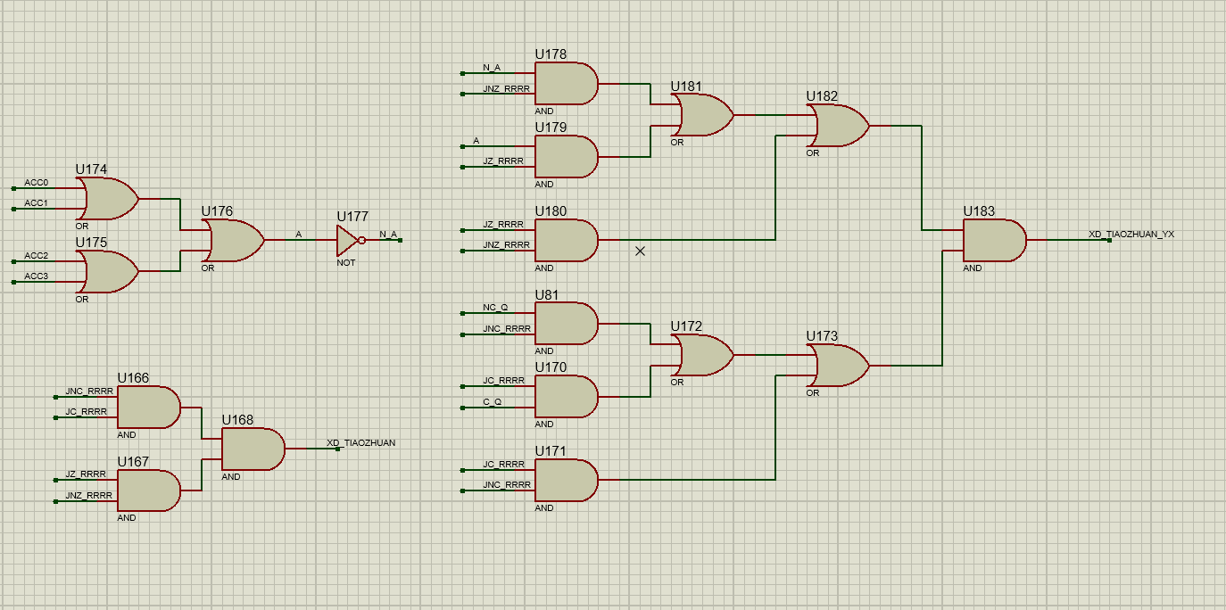
图表 21 条件判断
图中若是直接相与，会发生自己和自己的非相与的情况，也就是会发生竞争冒险。如上图做一个逻辑变换，就可以消除竞争冒险，并且判断出是否满足条件，当满足条件时，就进行跳转。

5、中断功能的实现
中断的实现可以分步骤考虑，分别为，请求，判优，响应，返回，等几个部分。
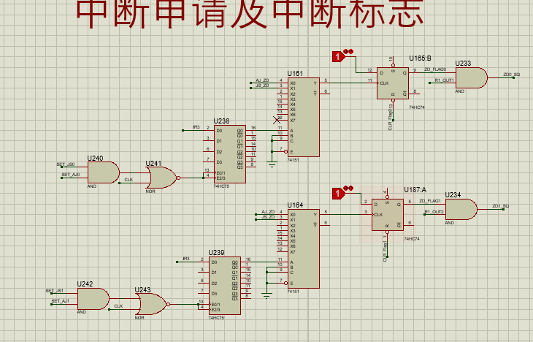
图表 22 中断申请电路
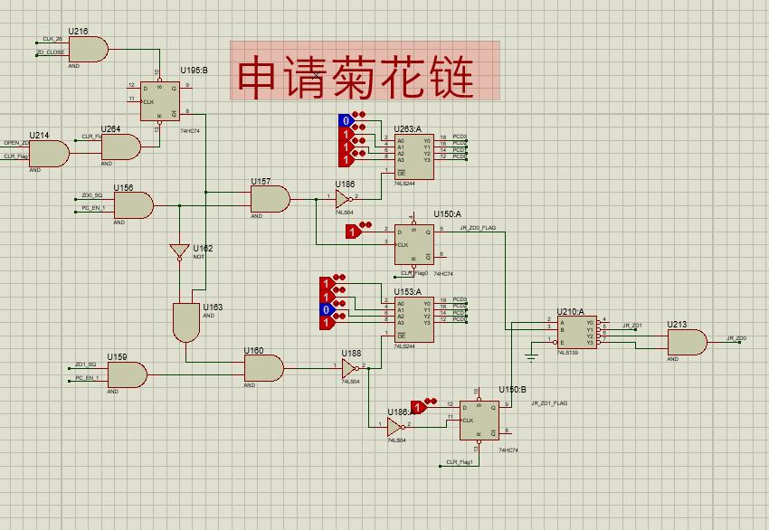
图表 23 通过菊花链判断优先级

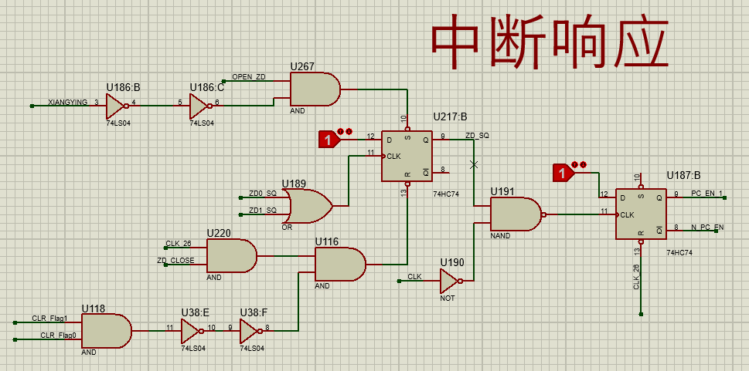
图表 24 当满足条件时，响应中断
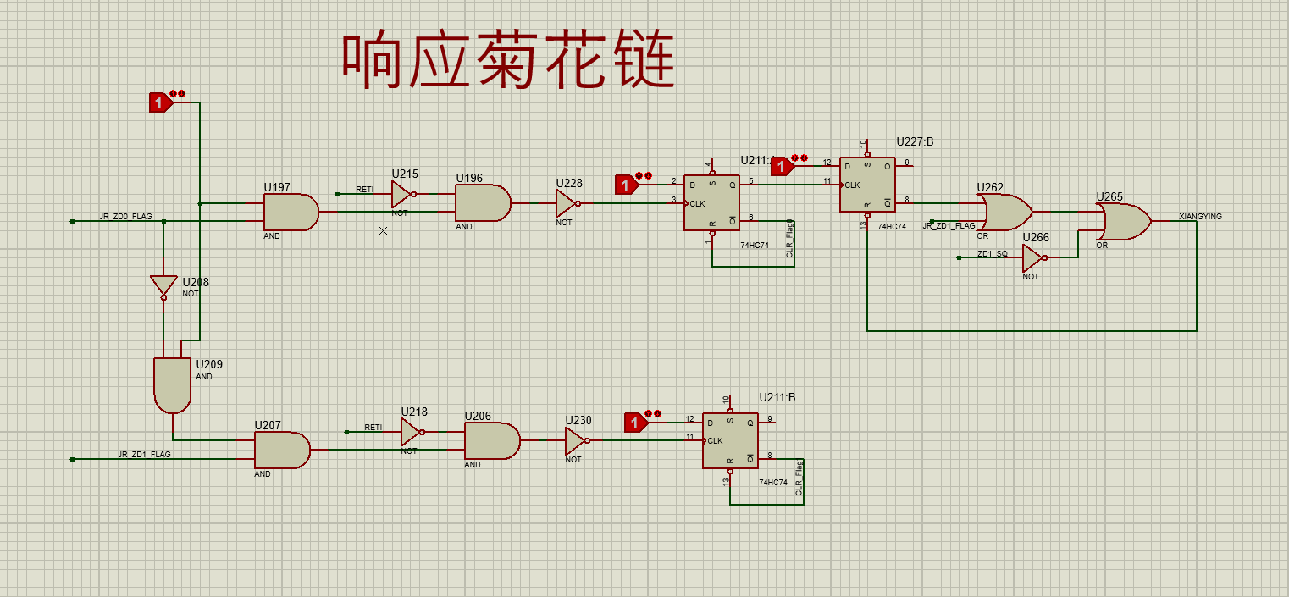
图表 25 返回时通过菊花链判断清除哪一个中断标志
将中断的几个部分分别用电路实现，在中断申请后，通过触发器检测上升沿，保证做完当前指令后，再进行响应。在响应后，同样通过触发器，判断得到当前进入的是高优先级中断，还是低优先级中断。为后续在申请菊花链中，是否再次申请做准备。若是高优先级中断，则不开中断，一直为低电平封锁，若是进行低优先级中断，在高优先级中断申请时，通过逻辑，将中断开启，即菊花链高电平开启。在进行返回时，同样通过菊花链，进行判优，保证清除对应的中断标志。

